Chúng em làm Kế hoạch nhỏ
Thực hiện lời dạy của Bác Hồ: “Tuổi nhỏ làm việc nhỏ, Tùy theo sức của mình”, trong những năm học qua, Liên đội Trường Tiểu học Nguyễn Trãi đã phát động phong trào: “Kế hoạch nhỏ” và đã được toàn thể đội viên, nhi đồng trong Liên đội tích cực hưởng ứng. Qua phong trào này nhằm giáo dục các em ý thức tiết kiệm, bảo vệ môi trường , yêu lao động, đoàn kết, sẻ chia, cảm thông với mọi người, biết giúp đỡ và đồng cảm với những bạn có hoàn cảnh khó khăn trong cuộc sống. Các em học sinh khối lớp 1 mặc dù bé nhỏ nhất trường nhưng tinh thần đóng góp cho phong trào: “Kế hoạch nhỏ” thì không hề nhỏ chút nào.
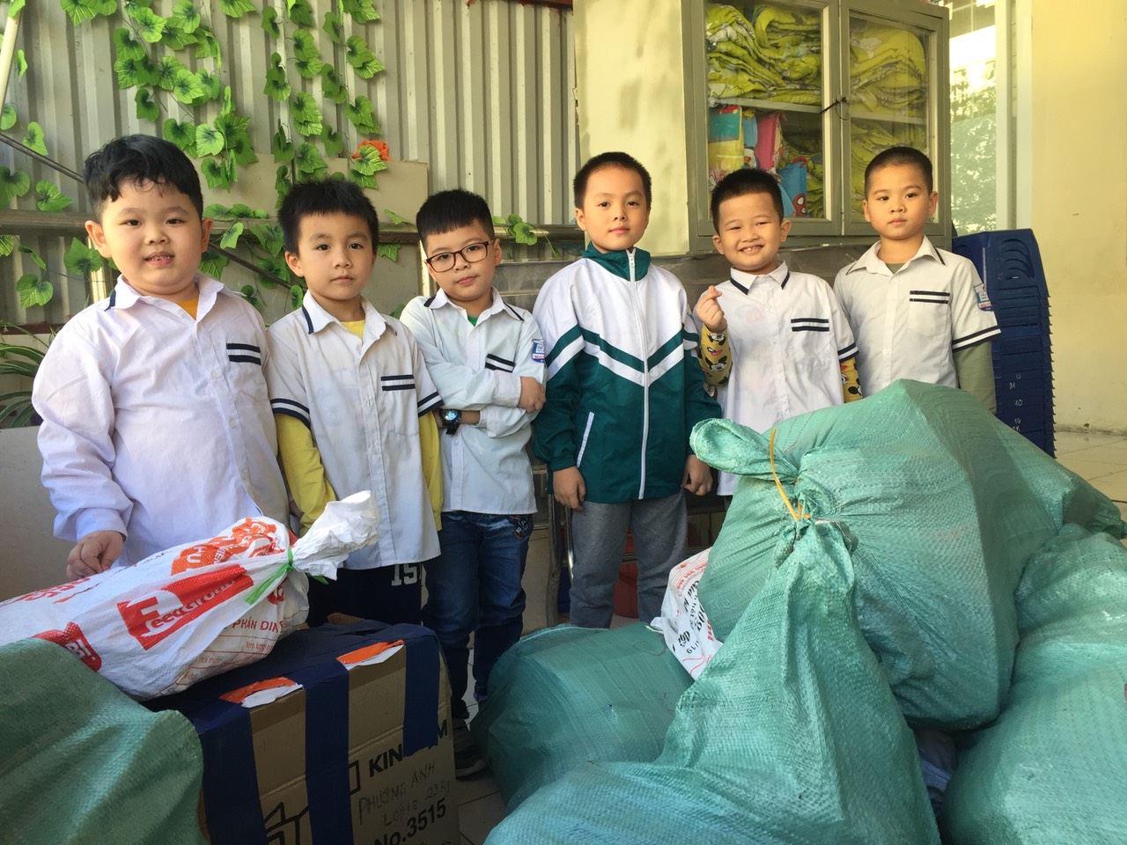
Người viết : Phùng Minh Hà – GV khối 1

